
ОТЧЕТ О ВЫПОЛНЕНИИ
практической работы №
Выполнил: ст.гр. Ручкин Владимир и Поспелов Кирилл 1ВЕБ9-5
Специальность: 09.02.09 Веб-разработка
Проверил: преподаватель Прилепская Т.В.

Тема:
Цель работы:
Ход работы.
Вариант 1
Задание 1. Формулировка задания
https://github.com/Laanesh/PZ_28_events/tree/Pospelov_Ruchkin

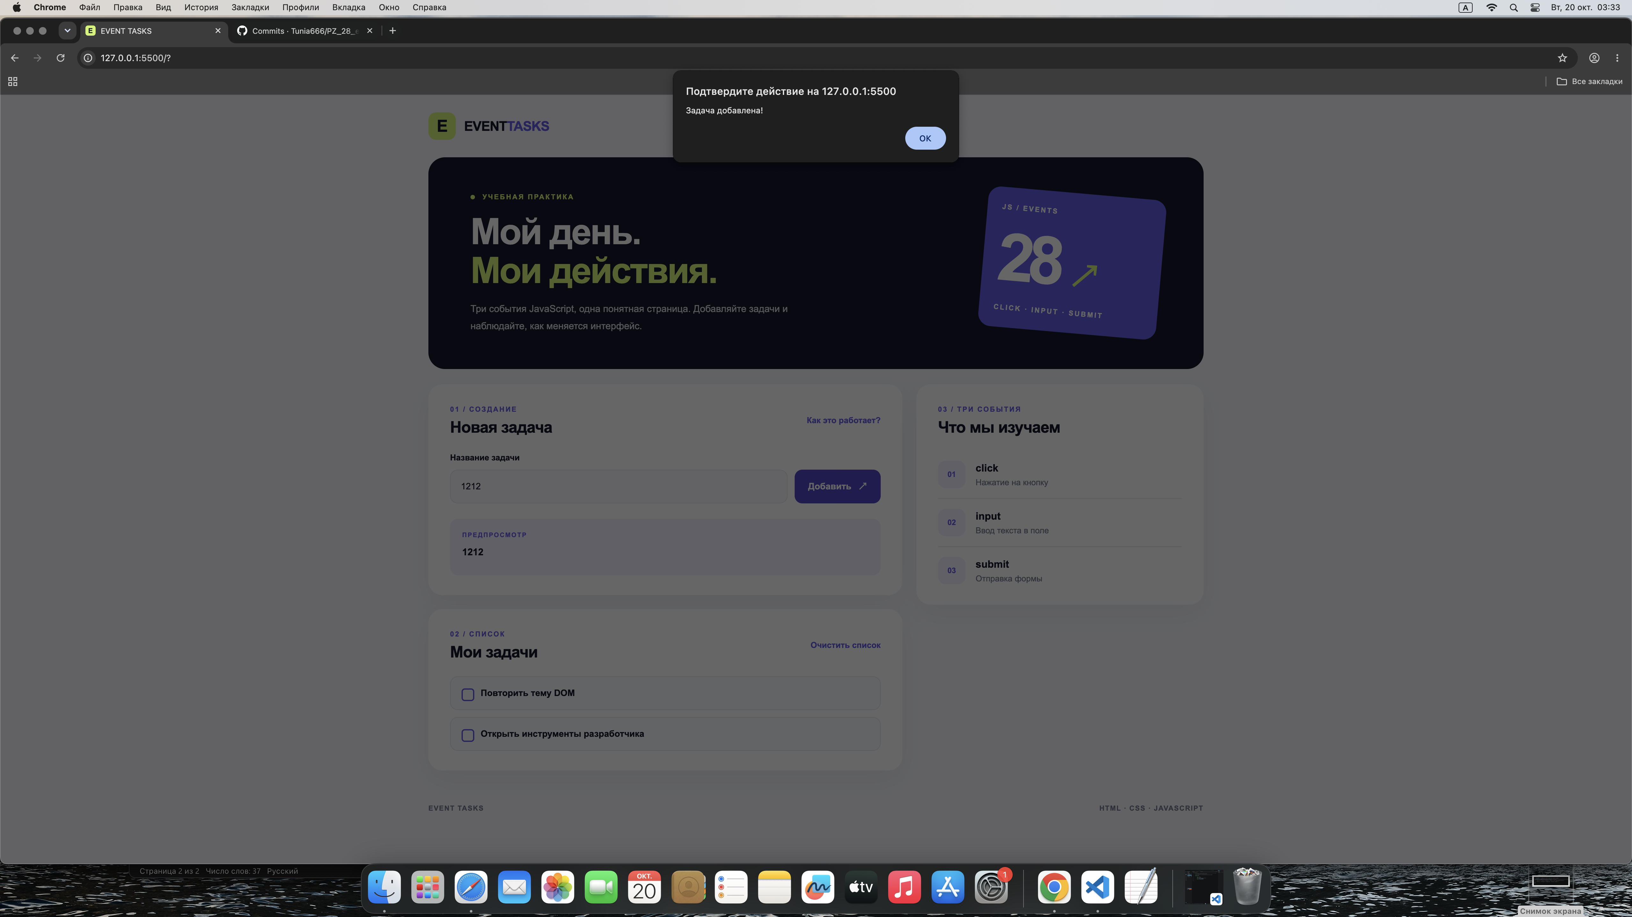

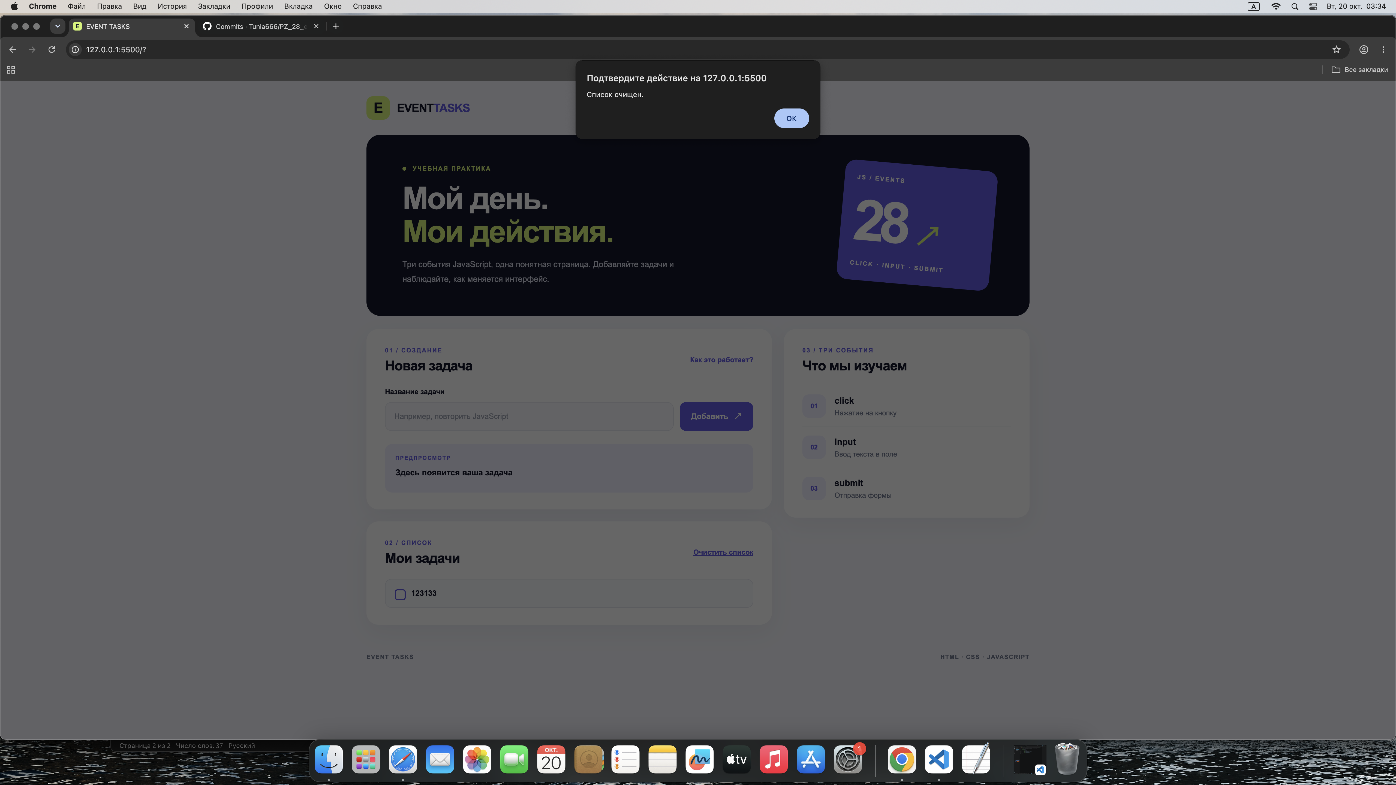

Ответы на контрольные вопросы.
1.Метод привязывает

